礁盘工业 WCS 系统
对接文档
HTTP 版本

文档信息 | 内容
版本 | V1.2（业务契约复核定稿）
核对日期 | 2025-04-21
适用系统 | 礁盘工业 WCS
默认后端端口 | 20021
开放接口前缀 | /open/**
推荐签名版本 | HMAC-SHA256 v2
修订人 | 礁盘工业技术部

说明：示例中的域名、AppKey、Secret、appId、坐标与业务单号均为占位值，请替换为 WCS 项目组实际交付的参数。

阅读导航
如果你第一次接入，建议从第 1 章顺着做；如果已经能成功签名，可直接跳到第 5 章。
当前阶段 | 重点章节 | 完成标志
准备环境与凭据 | 第 1～2 章 | 拿到 Base URL、AppKey、AppSecret、码垛机 appId
先打通一个请求 | 第 3～4 章 | HMAC v2 鉴权通过，isSuccess=true
下发码垛任务 | 第 5～7 章 | 正常路径 pending → dispatched → executing → completed；异常路径可到 failed/cancelled
接收结果回告 | 第 8 章 | Webhook 验签、幂等和 2xx 确认正常
保证不漏账 | 第 9～10 章 | 断线后能用 query/snapshot 补齐状态
上线验收 | 第 11～13 章 | 幂等、重试、告警和安全检查全部通过

本文范围
- 包含：开放 HTTP API、HMAC v2、单任务/任务链、Webhook 接收、任务与报警对账、断线恢复。
- 不包含：WCS 管理端创建应用、设备协议配置、PLC 点位配置、内部绑定、管理端相关内容。
- 前提：WCS 项目组已完成上述内部配置，本文是一个纯第三方接入的版本。
特别提醒： dispatch 返回成功只表示“WCS 已接单”，不表示“码垛已完成”。只有任务最终状态为 completed，才可以在你方业务系统中确认码垛完成；failed/cancelled 必须进入异常流程。

1. WCS系统分配的固定内容
建议双方用一张交付单确认。少任何一项都可能出现“签名能过，但任务下不去”或“任务完成了，却没收到结果”的情况。
交付项 | 示例 | 你方用途
环境名称 | TEST / UAT / PROD | 避免把测试任务发到生产
请求 Base URL | https://gateway.example.com/api/wcs | 拼接开放接口地址
canonicalPath 规则 | /open/** | 参与 HMAC v2 签名
AppKey | ak_wms_prod_xxx | 请求身份；放入 X-App-Key
AppSecret | 仅通过安全渠道交付 | HMAC 密钥，不直接发送
签名版本 | 2 | 放入 X-Sign-Version
码垛机 appId | 999001 | 请求体中的目标设备
任务类型、坐标与任务号规则 | 1=入库；坐标按现场表；PLC 任务号 1～65534 | 客户端预校验任务内容并生成 taskNo
WCS 主机时区 | Asia/Shanghai | 解释 last_update_time
Webhook Secret | 独立于 AppSecret | 验证 WCS 回调
回调订阅确认 | URL、事件、设备作用域 | 确认 WCS 已配置并启用
联系人与变更窗口 | 双方负责人 | 密钥轮换、故障升级
失败处理策略 | manual / auto_retry、最大次数与退避时间 | 决定 failed 是否会重新回到 pending

密钥怎么放 AppSecret 和 Webhook Secret 请放在服务端密钥管理或受控环境变量中，不写进前端、移动端、代码仓库、日志、截图或工单正文。两类 Secret 用途不同，不能混用。

1.1提供给 WCS 的 Webhook 信息
Webhook 本身由 WCS 项目组配置；你方只需要把接收要求整理清楚并交付给对方：
项目 | 建议值/说明
回调 URL | 例如 https://wms.example.com/integration/wcs/webhook
Webhook Secret | 至少 32 字节随机值；由一方生成后走安全渠道共享
订阅事件 | task.completed / task.failed / task.cancelled；需要时再加 alarm.*、chain.*
设备作用域 | 仅订阅项目组交付的码垛机 appId
网络条件 | WCS 节点可解析域名并访问目标端口；防火墙已放通
成功确认 | 你方可靠落库后返回任意 2xx，推荐 204
失败语义 | 未可靠接住时返回非 2xx，让 WCS 进行重试

2. 整体业务闭环
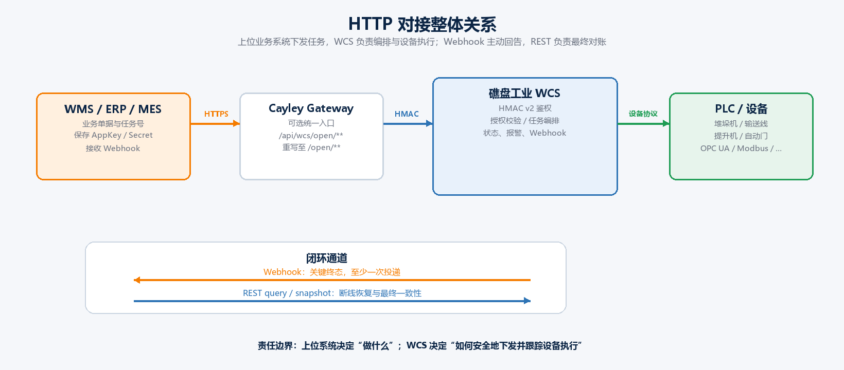
图 2-1 外部系统、WCS、码垛机与结果对账闭环
步骤 | 谁来做 | 发生了什么
1. 生成任务 | WMS/ERP/MES | 生成唯一 taskNo，准备任务类型、坐标、货物标识
2. 签名调用 | WMS/ERP/MES | 对最终 JSON 原始字节做 HMAC v2，调用 task/dispatch
3. WCS 接单 | WCS | 鉴权、权限校验、幂等建单，返回 WCS 任务 id 与 pending
4. 执行设备任务 | WCS + 码垛机 | WCS 驱动设备握手并持续更新任务状态
5. 主动回告 | WCS | 任务进入 completed/failed/cancelled 后发送 Webhook
6. 最终对账 | WMS/ERP/MES | 周期调用 task/query；断线时用 snapshot 补齐

Webhook 负责“尽快知道”，REST query 负责“最终不漏”。两条通道同时保留，才是完整闭环。

3. 请求地址与通用约定

3.1 Base URL 与签名路径不是一回事
接入方式 | 实际请求 URL 示例 | 参与签名的 canonicalPath
直连 WCS | http://wcs-host:20021/open/task/dispatch | /open/task/dispatch
经网关 | https://gateway.example.com/api/wcs/open/task/dispatch | /open/task/dispatch

常见签名错误 经网关调用时，浏览器或 HTTP 客户端看到的 URL 可能带 /api/wcs；但后端验签使用重写后的 /open/** 路径。除非项目组另有书面说明，canonicalPath 不要带域名、查询串或网关前缀。

3.2 通用 HTTP 约定
项目 | 约定
Method | 本文开放接口全部为 POST
Content-Type | application/json; charset=utf-8
请求字段 | camelCase，例如 appId、taskNo、sinceMillis
实体响应字段 | 当前为 snake_case，例如 task_no、last_update_time
HTTP 状态 | 业务错误通常仍返回 HTTP 200；必须检查 isSuccess 与 code
请求体大小 | 默认最大 1 MiB，超出返回 BAD_REQUEST
时间戳 | AppKey 请求用 Unix 秒；Webhook 用 Unix 毫秒

JSON
{
"isSuccess": true,
"code": 200,
"errorMessage": "",
"data": {}
}

3.3 AppKey 身份、appId 与权限校验
WCS 先用 X-App-Key 找到调用方应用，再校验应用启用状态、时间戳、nonce、签名版本和签名。验签通过后，调用方身份来自 AppKey，不会从请求体中读取或相信“调用方 appId”。
动作 | 当前实际校验规则
AppKey 鉴权 | 应用不存在或停用返回 4011；时间戳/nonce 问题返回 4013；签名或版本过低返回 4012
task/dispatch | appId 必填且必须存在当前调用方 → 目标设备的有效绑定；缺失或未授权时，当前控制器会先返回 403；不允许调用方把任务下发给自己
task/query、alarm/query | 指定 appId 时可查询自身或已绑定设备；省略 appId 时仅返回自身 + 已绑定设备
snapshot | appId 必填，并且必须是自身或已绑定设备
chain/dispatch | 逐段校验固定 appId 和 candidateAppIds 中每个候选；任意一个未授权，整链返回 403
chain/query | 只返回 upstream_app_id 等于当前 AppKey 调用方的任务链

403 怎么排查 把环境、AppKey 尾号和目标 appId 交给 WCS 项目组核对绑定。更换 body 中的 appId 不能改变调用方身份，也不要用码垛机自己的 AppKey 代替上位系统 AppKey。

4. HMAC v2：如何使用 WCS 发放的 API 与 Key
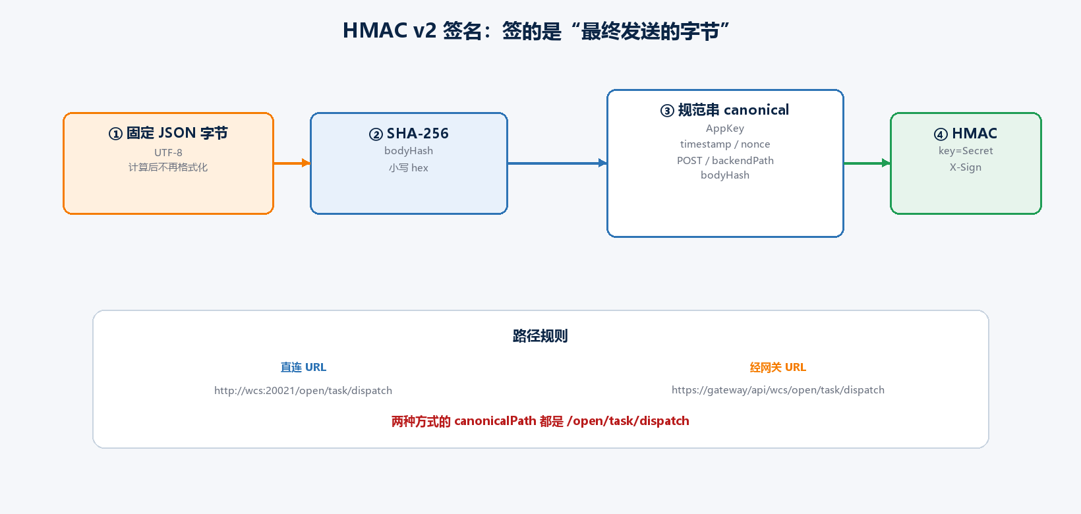
图 4-1 HMAC v2 计算顺序

4.1 每次请求都要带的请求头
Header | 示例 | 说明
X-App-Key | ak_wms_prod_xxx | WCS 发放的 AppKey
X-Timestamp | 1784793600 | 当前 Unix 秒，默认允许误差 ±300 秒
X-Nonce | 550e8400-e29b-41d4-a716-446655440000 | 每次请求唯一，禁止复用
X-Sign-Version | 2 | 推荐并按生产要求使用 v2
X-Sign | 小写 hex | HMAC-SHA256 结果

4.2 v2 规范串
TEXT
bodyHash = lowercase_hex(SHA256(rawRequestBodyBytes))
canonical = appKey
+ "\n" + timestampSeconds
+ "\n" + nonce
+ "\n" + methodUppercase
+ "\n" + canonicalPath
+ "\n" + bodyHash
X-Sign = lowercase_hex(HMAC_SHA256(appSecret, UTF8(canonical)))

签名后不要再改 JSON bodyHash 计算的是最终发送的原始字节。签名以后如果又发生缩进、美化、字段重排、字符集变化，哪怕 JSON 语义相同，WCS 也会判定签名失败。

4.3 可直接运行的 Python 签名客户端
PYTHON
import hashlib
import hmac
import json
import time
import uuid
import requests
BASE_URL = "https://gateway.example.com/api/wcs"
APP_KEY = "replace-with-app-key"
APP_SECRET = "replace-with-app-secret"
def post_open(path: str, payload: dict, timeout=(5, 20)):
# separators 固定为紧凑 JSON；签名和发送必须复用同一份 body 字节
body = json.dumps(
payload, ensure_ascii=False, separators=(",", ":")
).encode("utf-8")
timestamp = str(int(time.time()))
nonce = str(uuid.uuid4())
body_hash = hashlib.sha256(body).hexdigest()
canonical = "\n".join([
APP_KEY, timestamp, nonce, "POST", path, body_hash
])
sign = hmac.new(
APP_SECRET.encode("utf-8"),
canonical.encode("utf-8"),
hashlib.sha256,
).hexdigest()
response = requests.post(
BASE_URL + path,
data=body,
headers={
"Content-Type": "application/json; charset=utf-8",
"X-App-Key": APP_KEY,
"X-Timestamp": timestamp,
"X-Nonce": nonce,
"X-Sign-Version": "2",
"X-Sign": sign,
},
timeout=timeout,
)
response.raise_for_status()
result = response.json()
if not result.get("isSuccess"):
raise RuntimeError(
f"WCS business error: code={result.get('code')}, "
f"message={result.get('errorMessage')}"
)
return result["data"]

生产实现建议把签名封装成统一 HTTP 客户端拦截器，并在日志中只记录 AppKey 尾号、canonicalPath、timestamp、nonce、bodyHash 和业务 code，绝不记录 Secret。

5. 开放 HTTP 接口总览
接口 | 用途 | 码垛对接中的位置
POST /open/task/dispatch | 下发单个设备任务 | 主接口：下发一次码垛/入库/出库任务
POST /open/task/query | 按水位线增量查询任务 | 主对账：补齐 completed/failed/cancelled
POST /open/alarm/query | 按水位线增量查询报警 | 异常对账：同步设备故障与恢复
POST /open/snapshot | 获取单台设备当前快照 | 断线恢复：连接态、活动报警、按更新时间升序最多 50 条任务样本
POST /open/chain/dispatch | 下发串行任务链 | 可选：多设备、多步骤编排
POST /open/chain/query | 增量查询任务链 | 可选：任务链最终状态对账

纯码垛机项目通常先打通 task/dispatch + task/query + snapshot；Webhook 用于低延迟回告，alarm/query 用于异常闭环。

6. 下发码垛任务：POST /open/task/dispatch

6.1 请求字段
字段 | 类型 | 必填 | 说明
appId | integer | 是 | WCS 交付的目标码垛机应用 ID
taskNo | string | 是 | 你方生成的幂等任务号，最长 128 字符；标准码垛机还必须满足下文 PLC 任务号规则
taskType | string | 是 | 标准协议使用字符串数字；当前服务端不会完整校验全部类型，请按现场协议表预校验
takeRow / Column / Floor | integer | 条件 | 取货坐标；当前开放层不做完整范围校验，必须按现场坐标表填写
putRow / Column / Floor | integer | 条件 | 放货坐标；当前开放层不做完整范围校验，必须按现场坐标表填写
portNum | integer | 条件 | 取放货口编号，按现场协议填写
priority | integer | 否 | 默认 0；数值越大越优先
wmsRef | string | 建议 | 业务单据号/波次号/托盘业务引用
payload | object | 建议 | 货物、托盘、批次等透传信息

6.2 标准任务类型与坐标示例范围
taskType | 语义 | 填写提示
"0" | 无任务 | 业务系统不要主动下发
"1" | 入库 | 填写取货口与目标库位
"2" | 出库 | 填写来源库位与出货口
"3" | 移库 | 填写来源库位与目标库位
"4" | 移动 | 按现场协议填写定位坐标
"5" | 急停 | 安全动作，是否开放由项目组确认
"6" | 解警 | 恢复动作，是否开放由项目组确认
"7" | 充电（预留） | 当前不作为标准码垛任务使用

仓库内标准点位示例范围是：排 1～2、列 1～7、层 1～9、货口 1～2；实际生产必须以 WCS 项目组交付的现场坐标表为准，不要把示例范围当作所有项目的固定规则。
taskNo 与 PLC 任务号的硬约束 标准码垛/堆垛机当前会删除 taskNo 中所有非数字字符，再把剩余数字写入 cmd_TaskNum。现场种子协议要求结果为 1～65534，例如 PALLET-12001 → 12001。没有数字、数字过大或长日期流水号都不要发送；编号回收与长期唯一规则必须在上线前由 WCS 项目组书面确认。任务链子任务号是 chainNo-seq，同样受此约束。

客户端必须先校验 当前 /open/task/dispatch 服务层只显式检查 appId；taskNo 依赖数据库非空约束，taskType、坐标和货口也没有完整的开放层范围校验。请在你方发送前按现场任务类型表和坐标表校验，不要依赖 WCS 一定返回 4241。

6.3 入库/码垛请求示例
JSON
{
"appId": 999001,
"taskNo": "PALLET-12001",
"taskType": "1",
"takeRow": 1,
"takeColumn": 1,
"takeFloor": 1,
"putRow": 2,
"putColumn": 5,
"putFloor": 6,
"portNum": 1,
"priority": 10,
"wmsRef": "IN-20250421-000088",
"payload": {
"palletCode": "PLT-000001",
"materialCode": "SKU-10086",
"lotNo": "LOT-20250421",
"quantity": 48
}
}

6.4 成功响应
JSON
{
"isSuccess": true,
"code": 200,
"errorMessage": "",
"data": {
"id": 1234,
"task_no": "PALLET-12001",
"app_id": 999001,
"wms_ref": "IN-20250421-000088",
"task_type": "1",
"priority": 10,
"status": "pending",
"handshake_step": "CREATED",
"error_code": 0,
"payload": {"palletCode": "PLT-000001"},
"last_update_time": "2025-04-21T16:40:00"
}
}

字段 | 你方应如何使用
data.id | 保存为 WCS 任务 ID，便于排障与 Webhook bizId 关联
task_no | 与你方 taskNo 核对；作为主要业务关联键
wms_ref | 关联入库单、出库单或波次单
status=pending | 只表示已接单，等待 WCS 调度
handshake_step | 设备处理内部步骤，用于排障，不作为业务完成依据
error_code | 0 表示当前未记录设备故障；非 0 进入异常处理

7. 完成状态确认

7.1 taskNo 的保险机制
相同 appId + taskNo 顺序重发独立任务时，WCS 返回第一次创建的任务，不重复建单；同一幂等键的请求必须由你方做单飞控制，不能并发下发。
场景 | 正确做法 | 不要这样做
dispatch 超时，不知道 WCS 是否收到 | 使用原 taskNo、原业务内容重试 | 立即生成新 taskNo 再发
同一任务人工补发 | 查询旧任务；确认需要新动作后再生成新 taskNo | 复用旧 taskNo 修改坐标
客户端自动重试 | 保持 taskNo 不变；同一 appId + taskNo 只允许一个在途 HTTP 请求，每次重算 timestamp/nonce/sign | 复用 nonce 或复用旧签名
幂等命中 | 以返回的既有 data.id 和状态为准 | 假设 WCS 会比较新旧请求体

同一 taskNo 不可变更业务内容 WCS 幂等命中后直接返回已有任务，不会拿新请求逐字段比较；当前单任务幂等是“先查后插”，没有数据库唯一键兜底，所以同一 appId + taskNo 必须串行调用。要改变动作必须生成新的 taskNo。

7.2 任务状态
状态 | 含义 | 你方业务动作
pending | WCS 已接单，等待调度 | 保持“处理中”
waiting | 预留状态；当前编排器不会创建 waiting 任务，候选设备等待发生在链的 pending/running 阶段 | 保持“处理中”
dispatched | 已把命令下发给设备 | 保持“处理中”
executing | 码垛机正在执行 | 保持“处理中”
completed | 设备任务完成 | 确认码垛完成并记账
failed | 执行失败 | 先冻结完成记账并告警；若项目启用 auto_retry，后续可能回到 pending，继续按最新状态对账
cancelled | 任务已取消 | 按取消业务处理，不计完成

推荐本地业务表至少保存：task_no、wms_ref、wcs_task_id、target_app_id、request_hash、wcs_status、error_code、last_update_time、completed_at、last_reconcile_at。

7.3 业务状态迁移
场景 | 当前状态迁移 | 外部系统处理
正常码垛 | pending → dispatched → executing → completed | 只有 completed 才做完成记账
设备故障/停滞 | 任一非终态可能进入 failed | 冻结完成、记录 error_code，并继续对账
取消 | 可进入 cancelled；当前开放 API 没有取消接口 | 按取消处理；如需外部取消必须另行约定接口
自动重试 | 启用 auto_retry 且未耗尽时：failed → pending → … | failed 后仍接受后续状态；completed 可晚于 failed 到达

7.4 码垛机握手状态（排障用）
handshake_step | 含义
CREATED | 任务新建，尚未通过设备前置检查
CHECKING | 设备处于联机自动、无活动故障，准备写参数
PARAMS_WRITTEN | 坐标、任务类型与任务号已写入设备命令区
EXECUTE_CONFIRMED | 已发执行确认，等待设备进入执行态
EXECUTING | 设备正在执行
COMPLETE_CONFIRMED | 设备已完成，准备发送完成确认
CLEARED | 已占位并进入清理命令区阶段
DONE | 握手收尾完成，对应业务状态 completed
FAILED | 故障、任务号不一致或停滞等导致失败

不要用 handshake_step 记账 重启重入时握手步骤可能跳转或回退；它只用于排障。业务系统始终以 status 为准，以 completed 作为完成记账条件。

8. Webhook闭环回调通知
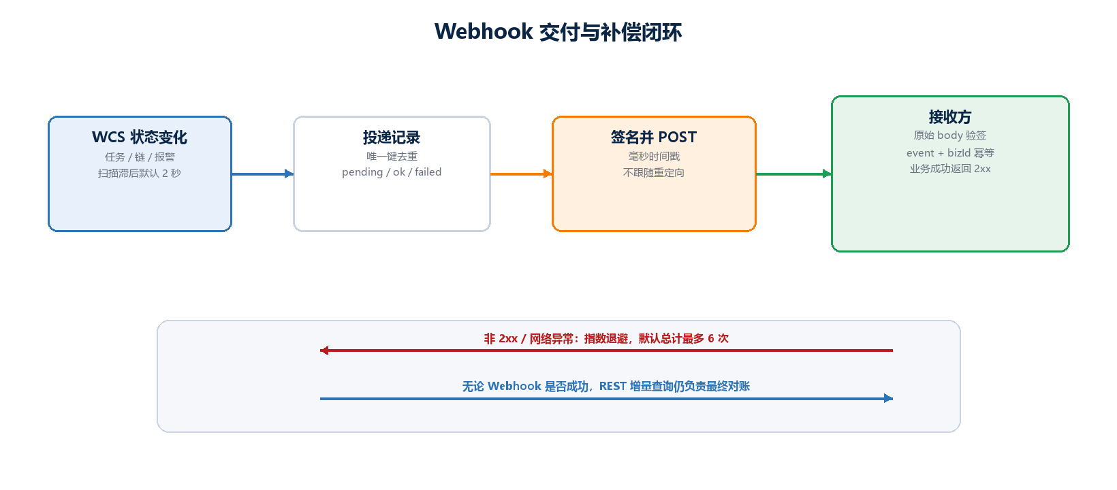
图 8-1 Webhook 至少一次投递与 REST 补偿

8.1 WCS 回调事件
事件 | 含义 | 建议处理
task.completed | 单任务完成 | 幂等更新本地任务为完成
task.failed | 单任务失败 | 记录 errorCode，生成异常/人工处理单
task.cancelled | 单任务取消 | 记录取消，不做完成记账
alarm.raised | 设备报警产生 | 生成设备异常提示
alarm.cleared | 设备报警清除 | 关闭或更新异常提示
chain.completed / failed / cancelled | 任务链终态 | 仅使用任务链时处理

8.2 回调请求与签名
HTTP
POST /integration/wcs/webhook HTTP/1.1
Content-Type: application/json
X-Webhook-Timestamp: 1784793600123
X-Webhook-Nonce: 91d25d8b0cb398d05d9aaad5
X-Webhook-Sign: <lowercase hex hmac-sha256>

TEXT
bodyHash = lowercase_hex(SHA256(rawRequestBodyBytes))
canonical = timestampMillis + "\n" + nonce + "\n" + bodyHash
expectedSign = lowercase_hex(HMAC_SHA256(webhookSecret, UTF8(canonical)))

两个时间戳单位不同 你方调用 WCS 时 X-Timestamp 是 Unix 秒；WCS 回调的 X-Webhook-Timestamp 是 Unix 毫秒。这是联调中很容易写错的一处。

8.3 任务完成事件示例
JSON
{
"event": "task.completed",
"bizId": 1234,
"timestamp": 1784793600123,
"taskNo": "PALLET-12001",
"appId": 999001,
"status": "completed",
"errorCode": 0,
"chainId": null,
"wmsRef": "IN-20250421-000088"
}

8.4 Python 验签示例
PYTHON
import hashlib
import hmac
import json
import time
def verify_webhook(headers, raw_body: bytes, secret: str,
max_skew_ms: int = 300_000):
ts = headers["X-Webhook-Timestamp"]
nonce = headers["X-Webhook-Nonce"]
actual = headers["X-Webhook-Sign"]
if abs(int(time.time() * 1000) - int(ts)) > max_skew_ms:
raise ValueError("webhook timestamp expired")
body_hash = hashlib.sha256(raw_body).hexdigest()
canonical = f"{ts}\n{nonce}\n{body_hash}"
expected = hmac.new(
secret.encode("utf-8"),
canonical.encode("utf-8"),
hashlib.sha256,
).hexdigest()
if not hmac.compare_digest(expected, actual):
raise ValueError("invalid webhook signature")
event = json.loads(raw_body)
return event, nonce

8.5 webhook接收端正确处理顺序
顺序 | 处理动作
步骤 1 | 读取原始 body 字节，不要先解析再重新序列化
步骤 2 | 校验毫秒时间戳窗口、HMAC，并把 timestamp + nonce 原子写入共享存储（TTL 至少覆盖时间窗口）以防重放
步骤 3 | 用 event + bizId 作为业务幂等键
步骤 4 | 在本地事务中可靠落库或可靠入队
步骤 5 | 已可靠接住后返回 2xx；推荐 204
步骤 6 | 处理失败或未可靠落库时返回非 2xx，让 WCS 重试

Webhook 是至少一次投递，重复回调是正常情况。接收端不能因为重复事件再次扣减库存、重复完成业务单或重复触发下游动作。

8.6 Webhook 作用域、扫描与重试边界
规则 | 当前实现
事件范围 | task/chain 只发送 completed、failed、cancelled；alarm 只发送 raised、cleared，ack 不发送
订阅起点 | 新订阅从创建时刻开始，不回放更早历史
作用域 | task/alarm 按设备 appId；chain 按 upstreamAppId，不按链段设备；作用域空表示全部
事件来源 | 扫描可变状态表，不是追加事件日志；极快的中间状态可能被最终状态覆盖
默认时序 | 状态稳定约 2 秒后进入扫描；扫描约每 3 秒、投递约每 2 秒执行一次，因此不是硬实时通知
投递成功 | 接收端返回任意 2xx 即置 ok；响应 body 不参与判断
失败重试 | 状态为 pending；非 2xx、连接异常或 10 秒请求超时会重试；默认最多总尝试 6 次，指数退避从 30 秒开始、最长 30 分钟
失败兜底 | 耗尽后投递记录置 failed，不会无限重发；最终一致性必须靠 REST query
回调 URL | 只允许 http/https，不跟随 3xx 重定向；生产环境可能启用 host 白名单或私网地址封禁，请提供可直达的最终 URL

timestamp 的含义 Webhook payload.timestamp 是扫描生成投递事件时的毫秒时间，不是设备完成时间。需要业务完成时间时，以 task/query 返回的 finish_time、last_update_time 等权威字段为准。

9. 增量对账（任务确认）

9.1 POST /open/task/query
JSON
{
"appId": 999001,
"sinceMillis": 0,
"limit": 200
}

JSON
{
"isSuccess": true,
"code": 200,
"errorMessage": "",
"data": {
"serverTimeMillis": 1784793600123,
"count": 2,
"rows": []
}
}

字段 | 说明
appId | 指定 WCS 交付的码垛机 appId；也可按项目约定省略以查询全部可见设备
sinceMillis | Unix 毫秒水位线；0 表示从最早记录开始
limit | <=0 时默认 200，最大 2000；生产建议 200～500
serverTimeMillis | 服务端响应时间，不可直接当作下一次水位线
rows | 按 last_update_time、id 升序返回的任务记录

9.2 水位线算法
顺序 | 动作 | 为什么
步骤 1 | 从本地持久化水位线调用 query | 进程重启后仍能续拉
步骤 2 | 按响应顺序处理 rows | 与 WCS 排序保持一致
步骤 3 | 按 id + last_update_time 幂等更新 | 接口使用 >=，边界记录会重复
步骤 4 | 把最后一行 last_update_time 转为 Unix 毫秒并保存 | 只推进到实际处理完的位置
步骤 5 | count == limit 且本批出现新记录时立即继续拉 | 说明本批可能被截断；继续前先确认不是完全重复页
步骤 6 | count < limit 后进入正常轮询周期 | 本轮已追平
步骤 7 | count == limit 且整批没有任何新 (id, last_update_time) 时停止死循环并告警 | 当前接口只有毫秒水位，没有 lastId 游标；同毫秒记录过多时无法安全翻页

不要用 serverTimeMillis 推水位 如果结果被 limit 截断，而你直接把 serverTimeMillis 保存成下一次 sinceMillis，尚未返回的记录会被永久跳过。水位只能推进到本批最后一条已成功处理的 last_update_time。

当前分页边界 query 入参只有 sinceMillis，没有 lastId。若同一可见范围内同一毫秒的记录数超过 limit，重复用最后时间戳可能一直拿到同一页。生产建议按 appId 分设备拉取、limit 取 2000，并检测“满页但没有任何新 (id,last_update_time)”；遇到该情况不要跳到 serverTimeMillis，应停止循环、保留水位并联系 WCS 项目组处理。

last_update_time 当前是无时区偏移的 ISO 本地时间。双方必须书面确认 WCS 主机时区；解析时按该时区转换为 Unix 毫秒。

9.3 推荐对账频率
场景 | 建议频率
Webhook 正常 | task/query 每 30～60 秒兜底一次
Webhook 暂不可用 | task/query 每 3～10 秒；结合任务量调整
存在在途任务 | 可提高到 2～5 秒，任务全部终态后恢复低频
网络恢复后 | 先 snapshot，再从持久化水位线连续 query 到追平
大量历史补拉 | limit 取 500～2000，count == limit 立即翻页

10. 断线恢复、设备快照与报警

10.1 POST /open/snapshot
JSON
{"appId": 999001}

JSON
{
"isSuccess": true,
"code": 200,
"errorMessage": "",
"data": {
"serverTimeMillis": 1784793600123,
"connection": {
"appId": 999001,
"appCode": "PALLET01",
"appName": "礁盘工业码垛机",
"deviceType": "palletizer",
"protocolType": "opcua",
"state": "RUNNING",
"lastHeartbeatAt": 1784793599900,
"retryCount": 0,
"latest": {}
},
"alarms": [],
"tasks": []
}
}

connection 为 null 表示设备连接当前未打开；alarms 是活动报警。tasks 当前按 last_update_time、id 升序从最早记录开始取最多 50 条，不是“最近任务”、不保证包含在途任务，也不能替代 task/query。
snapshot.tasks 不是最近任务 当前实现等价于 task/query(appId, since=0, limit=50)，按 last_update_time、id 升序返回最早 50 条有效任务。恢复时请用 connection + alarms 恢复现场视图，用 task/query 补任务账；不要依赖 snapshot.tasks 找最新或在途任务。

connection.state 的当前枚举为 NEW、CONNECTING、CONNECTED、RUNNING、DISCONNECTED、RECONNECTING、FAILED、CLOSED。外部系统通常把 RUNNING 视为正常运行态，其余状态均应结合 lastHeartbeatAt 与报警判断；connection=null 表示连接未打开。

10.2 推荐恢复流程
顺序 | 动作
步骤 1 | 发现网络恢复、回调长时间中断或本地服务重启
步骤 2 | 调用 /open/snapshot 恢复设备连接态与活动报警；tasks 只作样本参考
步骤 3 | 从本地持久化水位线调用 /open/task/query 连续追平
步骤 4 | 调用 /open/alarm/query 连续追平报警变化
步骤 5 | 若使用任务链，再调用 /open/chain/query
步骤 6 | 按幂等键合并 Webhook 与 REST 结果，恢复正常轮询

10.3 POST /open/alarm/query
JSON
{
"appId": 999001,
"sinceMillis": 0,
"limit": 200
}

报警字段 | 说明
id | WCS 报警 ID，建议作为本地幂等键的一部分
app_id | 发生报警的码垛机 appId
fault_code | 设备故障码；-1 通常表示通讯断开类
level | 报警级别
message / suggestion | 故障描述与处理建议
status | raised / ack / cleared
raised_time / cleared_time | 产生与清除时间
last_update_time | 报警对账水位字段

11. 可选：多步骤任务链
如果项目只对接一台码垛机，可以跳过本章。只有 WCS 项目组明确要求由 WCS 编排多个设备或多个步骤时，才使用任务链。

11.1 POST /open/chain/dispatch
JSON
{
"chainNo": "CHAIN-1200",
"priority": 10,
"selectStrategy": "idle_first",
"wmsRef": "OUT-20250421-0008",
"payload": {"palletCode": "PLT-000001"},
"segments": [
{
"seq": 1,
"appId": 999001,
"taskType": "1",
"takeRow": 1,
"takeColumn": 1,
"takeFloor": 1,
"putRow": 2,
"putColumn": 5,
"putFloor": 6,
"portNum": 1
}
]
}

chainNo 是链级幂等键，最大 100 字符；同一 chainNo 重发返回既有链。segments 至少一段，固定设备使用 appId，候选设备组使用 candidateAppIds，两者必须二选一。
chainNo 的真实命名空间 数据库幂等键是同一租户内的 chainNo，不按调用方 AppKey 再分区。请在 chainNo 中加入你方系统前缀并保证整个 WCS 环境唯一；同一租户其他调用方若先用了相同 chainNo，WCS 会返回那条既有链，而你方随后又无法在 chain/query 中看到它。

链状态正常路径为 pending → running → completed，也可能进入 failed 或 cancelled。下一段只在上一段 completed 后创建；候选设备暂不可用时链保持 pending/running。链内码垛子任务号由 chainNo-seq 生成，仍必须满足 taskNo 提取数字后为 1～65534 的现场约束。

11.2 POST /open/chain/query
JSON
{"sinceMillis": 0, "limit": 200}

链查询只返回当前 AppKey 下发的链。链终态为 completed、failed、cancelled；对账算法与 task/query 相同。

12. 错误码、超时与重试
code | 含义 | 调用方处理
200 | 成功 | 处理 data
400 | JSON 解析失败、请求体超过默认 1 MiB等 BAD_REQUEST | 修正 JSON，不盲目重试
4011 | AppKey 无效或缺头 | 核对环境、AppKey、应用状态
4012 | 签名错误/版本过低 | 核对 body 字节、路径、Secret、版本
4013 | 时间戳或 nonce 重放 | 校时，生成新 timestamp/nonce/sign
403 | 没有目标设备权限 | 把 appId、AppKey、环境交给 WCS 项目组核对
404 | 全局错误码；当前 6 个 /open 接口的正常调用路径通常不会返回 | 若实际收到，保留请求与响应并联系 WCS 项目组
409 | 全局错误码；当前 6 个 /open 接口的正常调用路径通常不会返回 | 先停止重试并核对服务端实际版本
4241 | 显式任务/任务链校验失败；当前开放链路主要见于 chainNo、segments、选机策略等任务链参数 | 核对 taskNo、taskType、坐标和 segments
4242 | 已定义但当前开放下发未使用；顺序幂等命中会直接返回已有任务 | 不要把 4242 当作幂等成功标志，以返回 data.id 为准
4243 | 已定义，当前主要用于管理端取消/重试等状态操作；6 个 /open 接口无此操作 | 若实际收到，先 query 并核对服务端版本
500 | 未处理异常或数据库约束错误；也可能暴露客户端漏做的必填校验 | 保留 taskNo/nonce/时间；先同键串行有限重试，再告警

两个 error code 不是一回事 响应顶层 code 表示本次 HTTP API 调用是否被 WCS 接受，例如 4012/403/4241；任务实体 data.error_code 和 Webhook errorCode 表示设备执行故障码。顶层 code=200 只说明接口调用成功，不代表设备 error_code=0，更不代表任务 completed。

12.1 推荐 HTTP 参数
项目 | 建议
连接超时 | 3～5 秒
单次请求总超时 | 15～30 秒
自动重试次数 | 最多 3 次，指数退避并加随机抖动
可重试条件 | 网络错误、超时、明确可重试的 5xx
下发重试 | 始终复用原 taskNo/chainNo；每次重新生成 timestamp、nonce、sign
业务错误 | HTTP 200 但 isSuccess=false 时按 code 处理，不统一重试

13. 联调与上线验收清单
建议按下面顺序验证，每一项都留一条可追溯记录。
序号 | 验收项 | 通过标准
01 | 环境与校时 | Base URL 正确；双方时间误差小于 300 秒
02 | HMAC v2 | 正常请求成功；篡改 body 返回 4012
03 | nonce 防重放 | 相同 nonce 重复请求返回 4013
04 | 单任务下发 | isSuccess=true，返回 data.id 和 pending
05 | 幂等重发 | 相同 appId + taskNo 串行重发返回同一 data.id；客户端已启用同键单飞
06 | 设备执行 | 正常路径 pending → dispatched → executing → completed；失败/取消有明确原因
07 | Webhook 验签 | 原始 body 验签通过，伪造签名被拒绝
08 | Webhook 幂等 | 同一 event + bizId 重复回调不重复记账
09 | Webhook 重试 | 接收端返回非 2xx 后可观察到再次投递
10 | 任务对账 | task/query 能补回未消费的终态
11 | 水位线翻页 | count == limit 时连续拉取，无漏行、可容忍边界重复
12 | 断线恢复 | snapshot + query 能恢复当前连接态和业务状态
13 | 报警闭环 | alarm.raised 与 alarm.cleared 可回调/对账
14 | 密钥保护 | 日志、仓库、前端和截图中无 Secret
15 | 故障升级 | 能凭 taskNo、wcs id、时间、code 快速定位
16 | taskNo → PLC 任务号 | 按当前规则提取 taskNo 中全部数字后为 1～65534；示例与生产编号均验证通过

上线门槛 不要把“能收到一次 completed 回调”当作全部验收。真正能上线的标准是：重复请求不重复码垛、重复回调不重复记账、丢回调后 REST 能补齐、进程重启后水位线还能续跑。

附录 A：外部系统配置模板
配置项 | 实际值
环境
Base URL
canonicalPath 前缀 | /open
AppKey
AppSecret 存储位置（不填明文）
签名版本 | 2
码垛机 appId
任务类型与坐标表版本
WCS 主机时区
Webhook URL
Webhook Secret 存储位置（不填明文）
订阅事件 | task.completed, task.failed, task.cancelled
task/query 周期与 limit
taskNo 生成规则
业务负责人 / 技术联系人
taskNo → PLC 数字规则 | 去除非数字后的值为 1～65534；编号回收规则：
失败策略 / 最大重试 | manual 或 auto_retry；最大次数与退避时间：

附录 B：排障时一次性提供这些信息
信息 | 说明
环境与 Base URL | TEST/UAT/PROD；可隐藏域名敏感部分
请求时间 | 带时区，精确到秒
canonicalPath | 例如 /open/task/dispatch
AppKey | 只提供前后各 4 位，不提供 Secret
taskNo / wmsRef | 业务定位主键
WCS data.id / bizId | WCS 内部任务定位键
HTTP 状态 + code + errorMessage | 完整保留
timestamp / nonce / bodyHash | 可用于复核签名；不要提供 Secret
请求体 | 脱敏后提供，并确认与签名字节一致
最近一次 query 水位线 | 定位漏账或时区问题

—— 祝联调顺利。先把 taskNo、签名和对账水位线设计稳，后面的现场联调会轻松很多。——

